Powiat Hajnowski
w partnerskiej dzielnicy Berlina – Lichtenberg .
Deklaracja o współpracy miedzy Powiatem Hajnowskim a dzielnicą Berlina Lichtenberg została podpisana we wrześniu 2001 r.
Następstwem umowy jest m.in. coroczny udział Powiatu Hajnowskiego w organizowanych w różnych formach Dniach Gospodarczych dzielnicy Lichtenberg.
W dniach 11-13 września 2006 r. na zaproszenie Pani Burmistrz dzielnicy Lichtenberg- Christiny Emmrich, przedstawiciele Powiatu Hajnowskiego w osobach: Jerzy Sirak - Wicestarosta Hajnowski i Walentyna Gorbacz - Naczelnik Wydziału Promocji, Rozwoju Regionalnego, Turystyki i Współpracy z Zagranicą a także Michał Kojło - Dyrektor Biura Cechu Rzemiosł Różnych i Przedsiębiorczości w Hajnówce odbyli wizytę w partnerskiej dzielnicy Berlina – Lichtenberg .
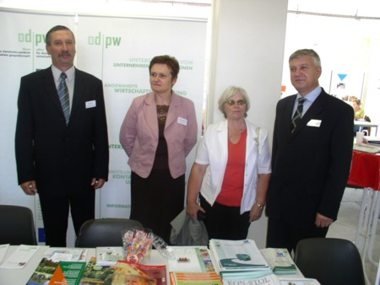
Głównym punktem wizyty były II Dni Partnerstwa Gospodarczego „Berlin eastside” w dn. 13.09.2006 r., organizowane przez dwie dzielnice Berlina : Lichtenberg i Marzahn.
Na stoisku ODPW (Biuro ds. niemiecko-polskich kontaktów gospodarczych) możliwa była prezentacja folderów i wyrobów firm Powiatu Hajnowskiego. Poza tym przedstawiciele Powiatu Hajnowskiego udzielali zainteresowanym wszelkich informacji. W ramach II Dni Partnerstwa Gospodarczego zorganizowana została przez ODPW Giełda Kooperacyjna z branży drzewnej, metalowej i tworzyw sztucznych, w ramach której odbyły się wcześniej uzgodnione polsko-niemieckie spotkania biznesowe firm jak również przedstawiane były oferty kooperacyjne firm niemieckich, które propagujemy.
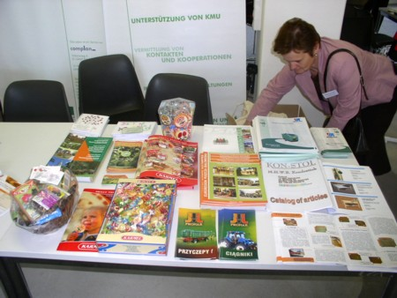
Profile przedsiębiorstw niemieckich zgłoszonych na Giełdę Kooperacyjną z branży drzewnej, metalowej i tworzyw sztucznych
Berlin-Lichtenberg
13 września 2006 r.
Władze Dzielnicy Lichtenberg zaprosiły również inne regiony partnerskie: z Polski (Warszawa-Białołęka), Litwy (Jurbakas) i Federacji Rosyjskiej (Kaliningrad).
W programie wizyty znalazły się również spotkanie: z Burmistrzem Dzielnicy – Ch. Emmrich, która podsumowała współpracę w 2006 r. oraz przedstawicielami Wydziału ds. Rozwoju Regionu i Promocji Gospodarki, którzy przedstawili formy wspierania przedsiębiorczości , w oparciu o zrealizowane projekty dofinansowywane m.in. z funduszy UE.
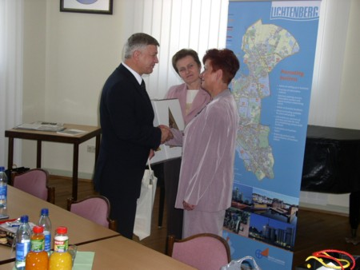
Interesująca była również wizyta w prężnie rozwijającej się firmie telekomunikacyjnej T-Mobile Deutschland, której siedziba znajduje się na terenie dzielnicy.
W czasie wizyty wszystkie delegacje miały możliwość wyjazdu do miejscowości Neuruppin położonej w powiecie Ostprignitz – Ruppin, w północnej części kraju związkowego Brandenburgia, gdzie zwiedziły Centrum Technologiczne i Założycielskie Regionu. Powstało ono na terenie dawnych koszar wojsk radzieckich, gdzie przy wykorzystaniu funduszy strukturalnych zmodernizowano budynki znajdujące się na tym terenie. Obecnie jest to miejsce wspierania firm rozpoczynających działalność gospodarczą, dysponujące miejscem na ich lokalizację wraz z zapleczem doradczym.
W programie wizyty nie zabrakło również zwiedzania Berlina – Lichtenbergu a także Centrum Berlina. Berlin jest miastem , które ciągle się zmienia, jest to ciągle ogromny „plac budowy”, gdzie powstają nowoczesne budowle takie jak przy Potsdamer Platz lub są odnawiane stare budynki (np. bloki mieszkalne w dzielnicy Lichtenberg).
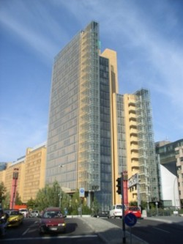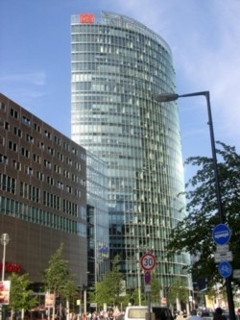
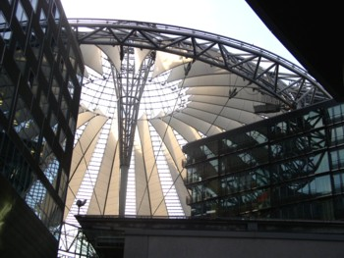
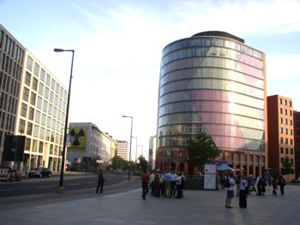
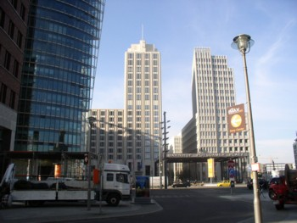
W ramach współpracy w roku 2006 planowany jest tygodniowy wyjazd młodzieży z Powiatu Hajnowskiego wraz z udziałem w Jarmarku Bożonarodzeniowym w Dzielnicy Lichtenberg, który odbędzie się na przełomie listopada i grudnia.

Wydział Promocji,
Rozwoju regionalnego Turystyki i Współpracy z Zagranicą

